1 系统界面
如图1.1-1.4所示为系统界面，包括Home页面，Features页面（Health Check 和 Performance Compare）和Contact页面。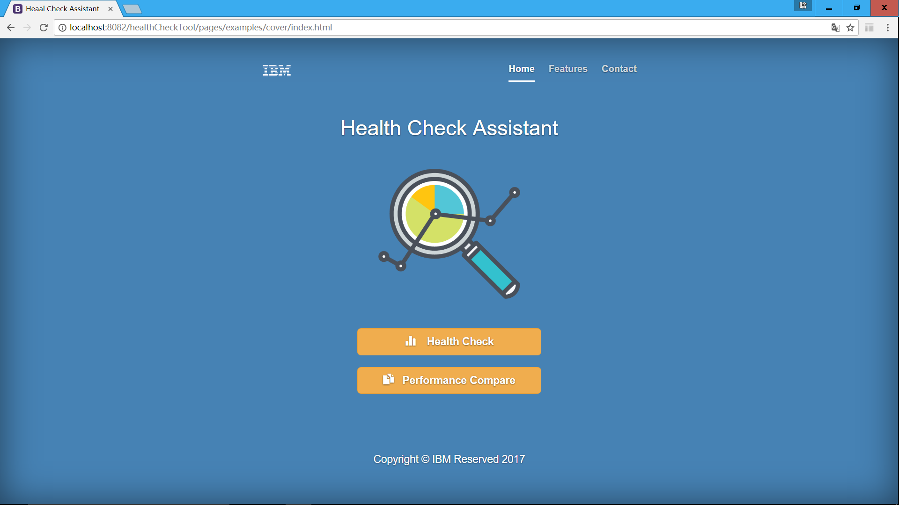
图1.1 首页

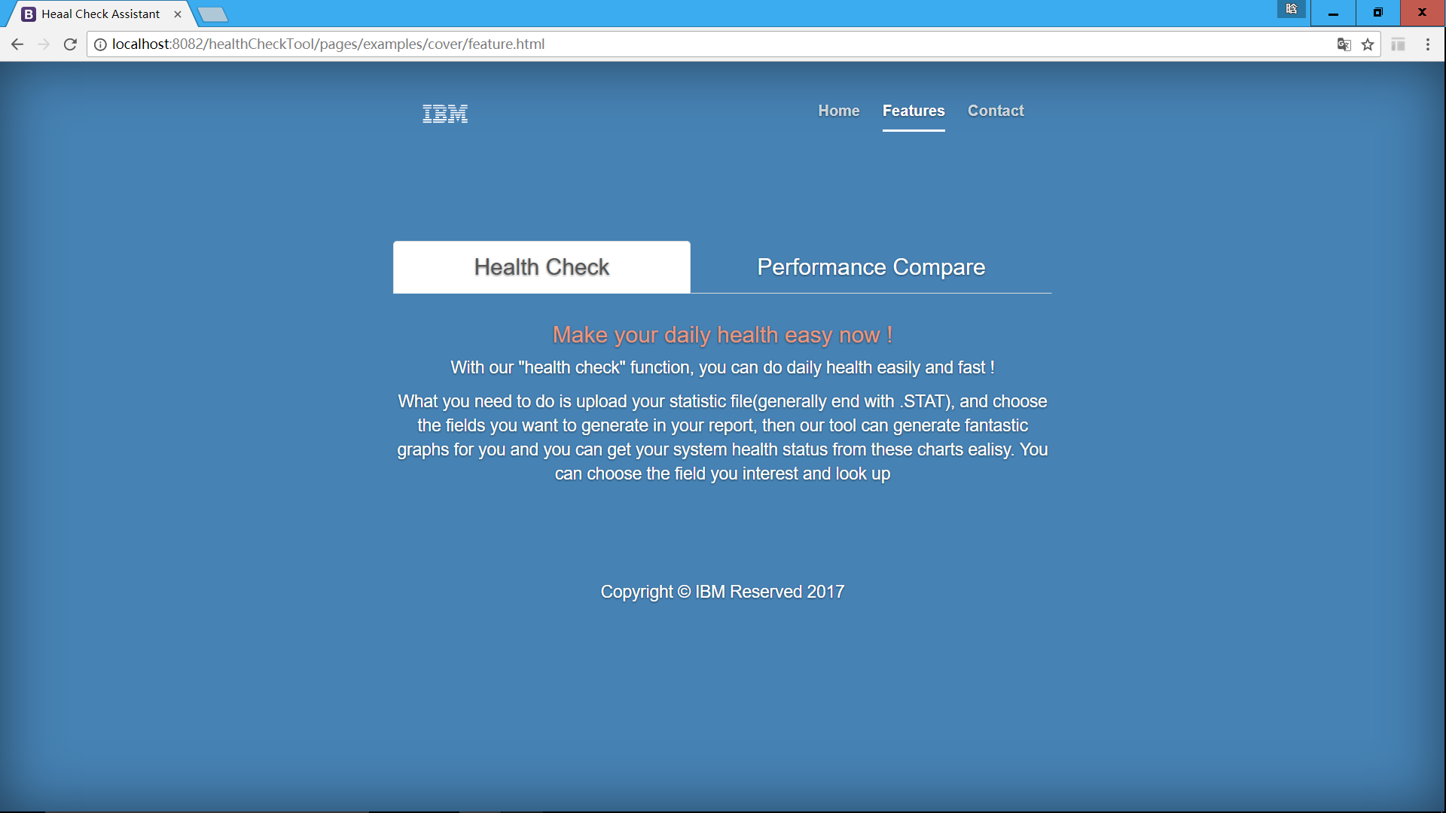
图1.2 HealthCheck Features
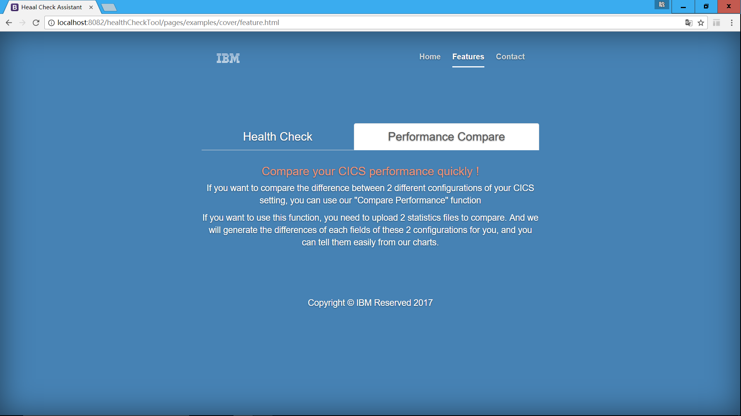
图1.3 Performance Compare Features

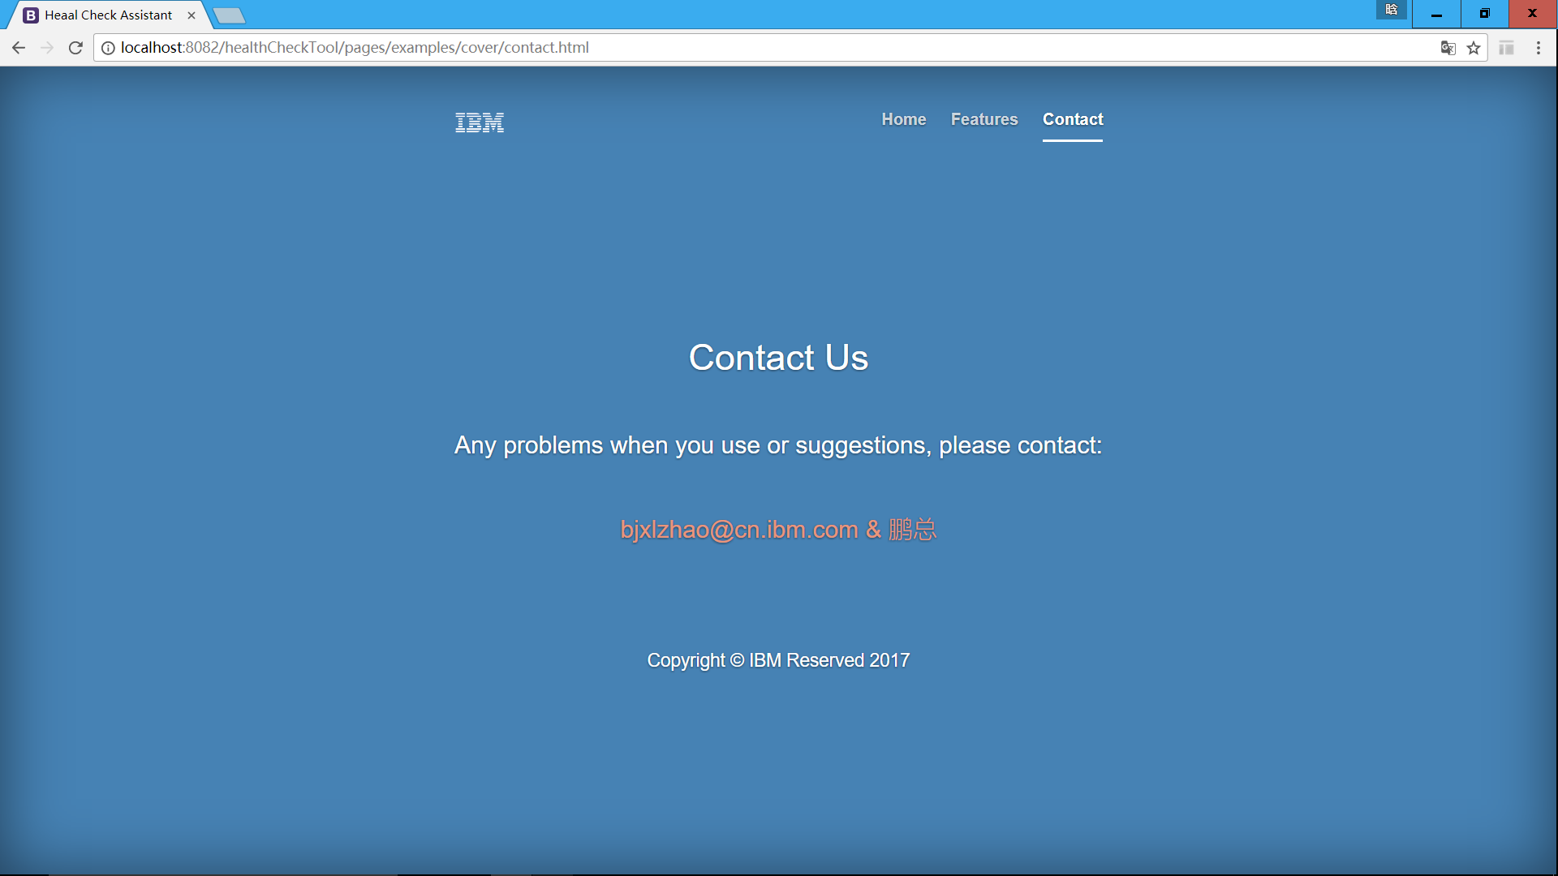
图1.4 Contact
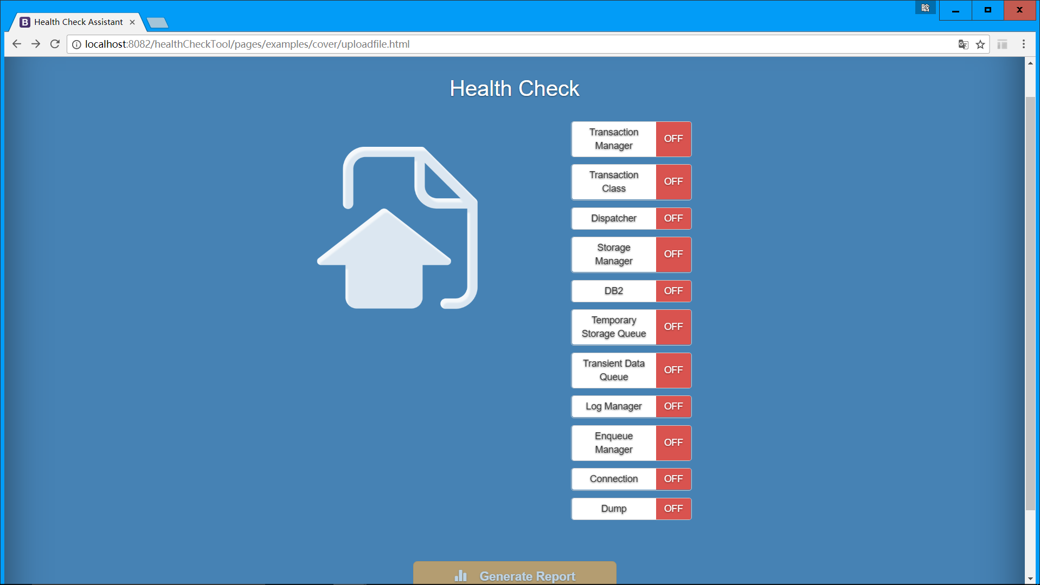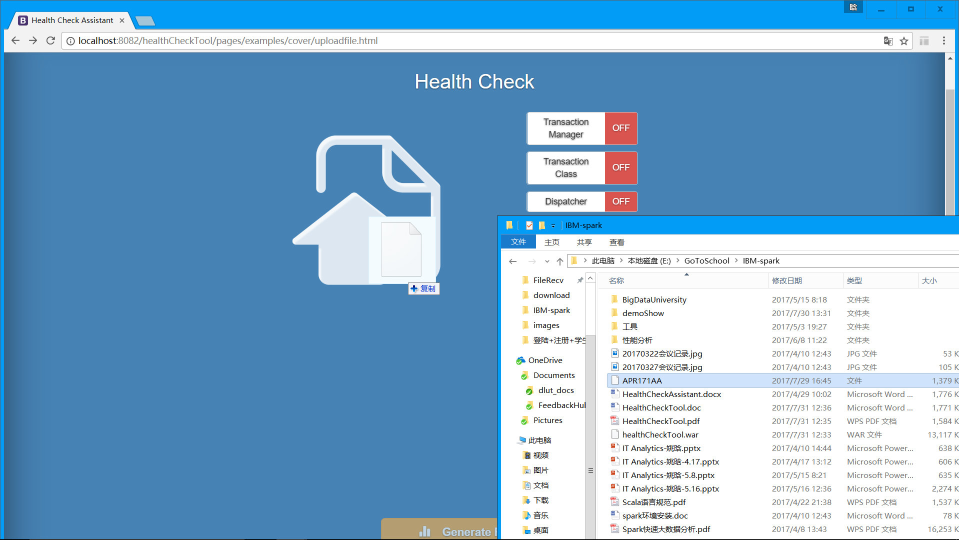
a 初始状态 b 拖拽上传
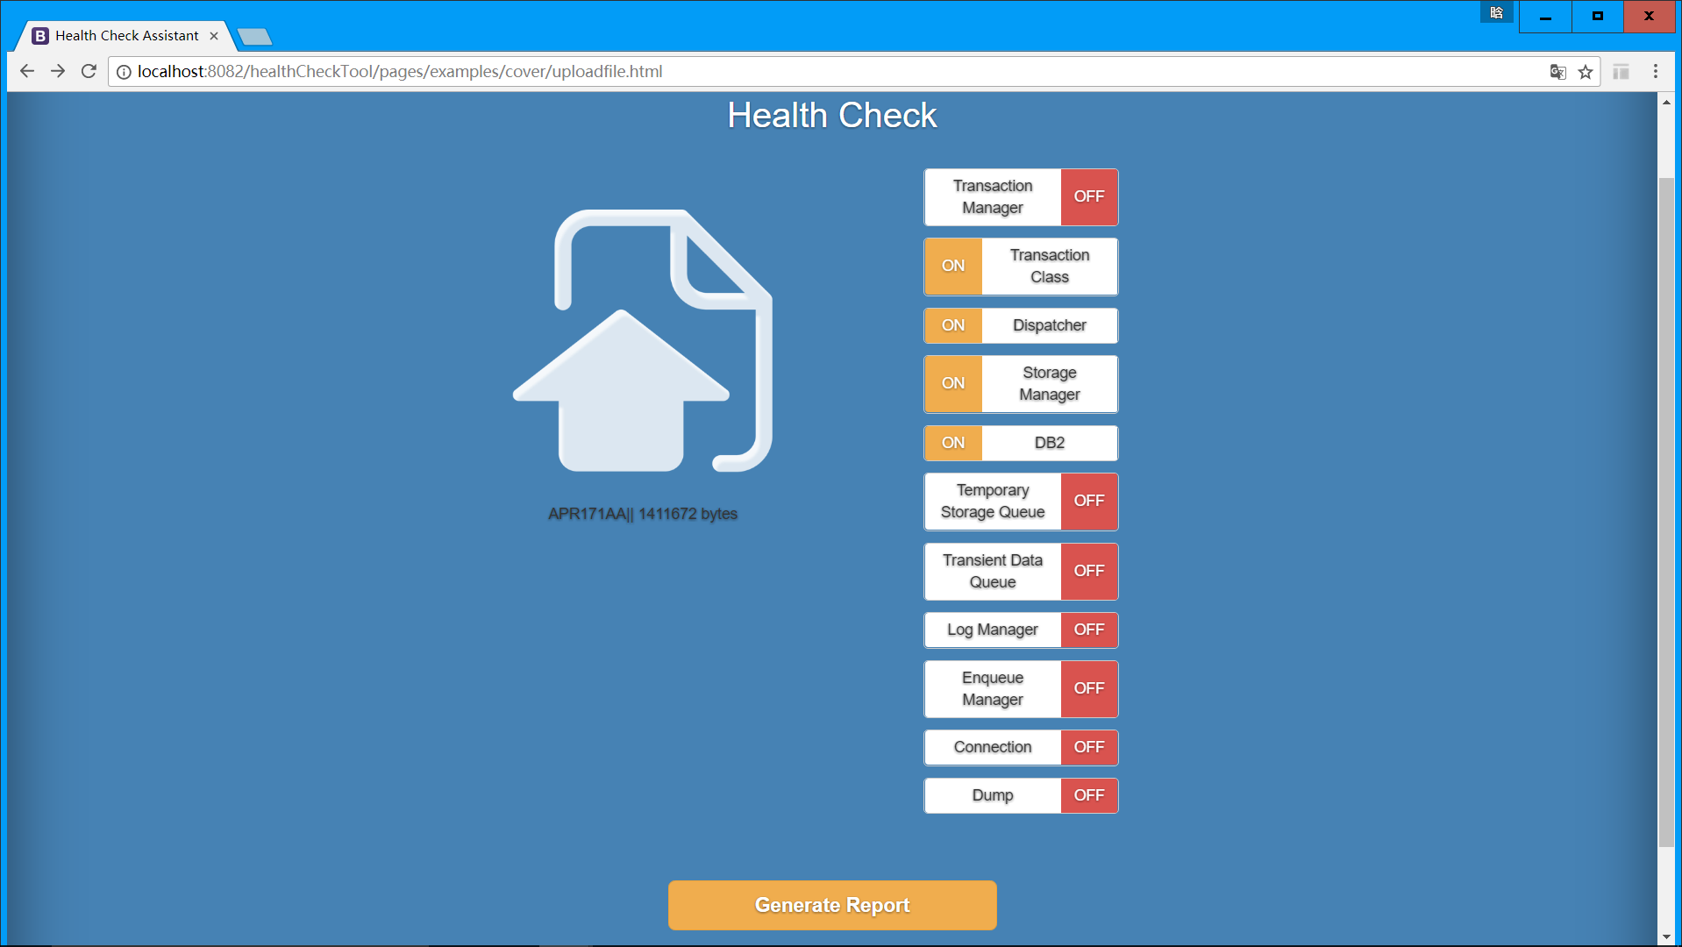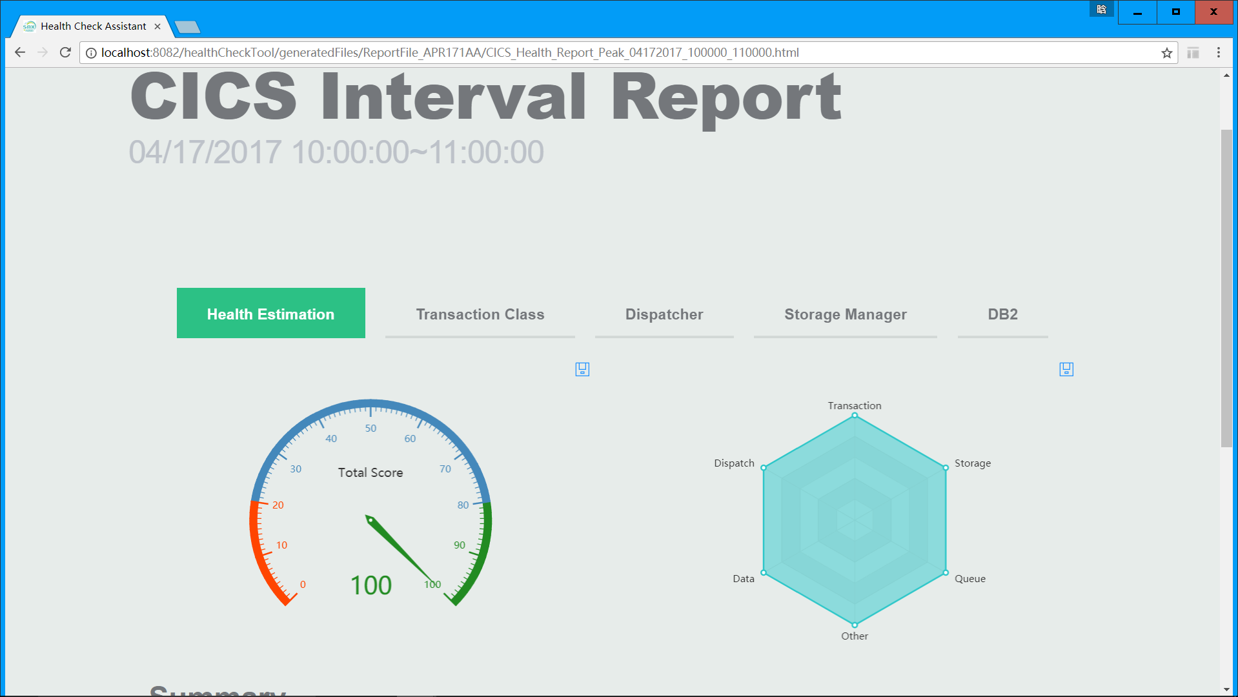
c 生成报告 d 显示结果
图2.1 健康检查
如图2.1所示，采用拖拽上传方式用ajax+formData上传日志文件，后台对上传的日志文件用python脚本处理，生成健康检查报告。
a为初始状态，button为不可点击状态。
b为拖拽上传，拖拽之后直接上传文件。
c为用户选择要显示的模块，点击button生成报告。
d为调用python脚本进行健康检查，生成的结果。

上次所说的Exited with error code 1 错误。现在表现为上传1379KB的APR171AA文件可以上传成功。上传582MB的Statistics_sample文件没有上传成功。
猜测可能原因为浏览器上传限制或服务器限制或机器内存限制。

3 配置对比
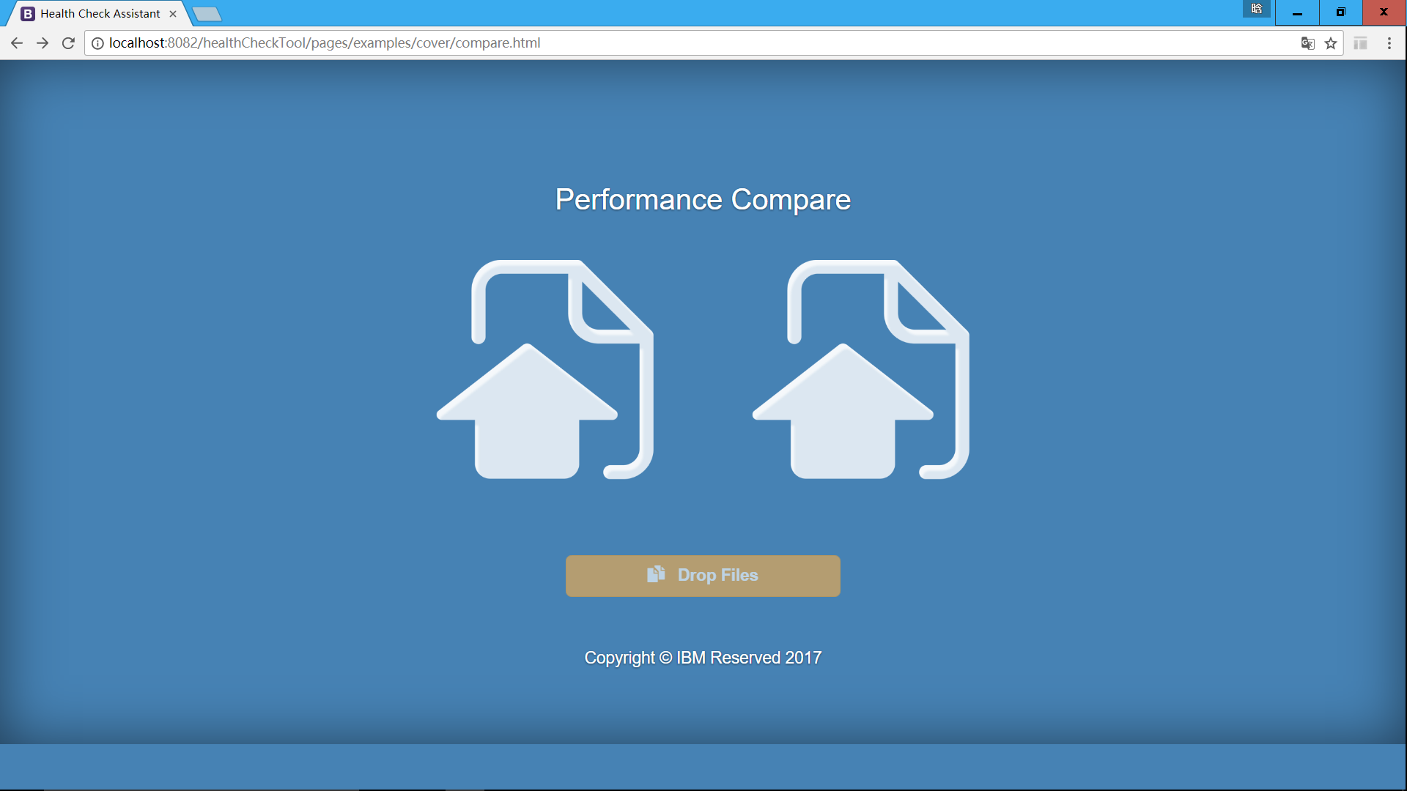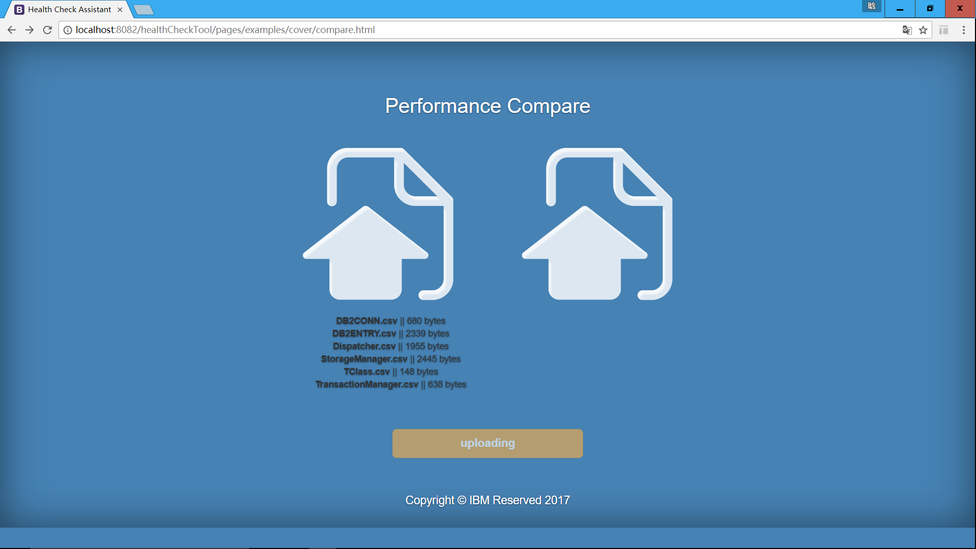
a 初始状态 b上传第一个文件夹
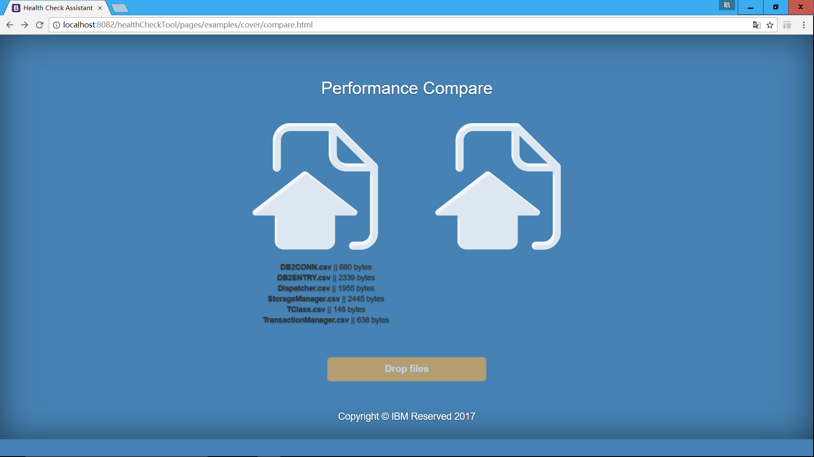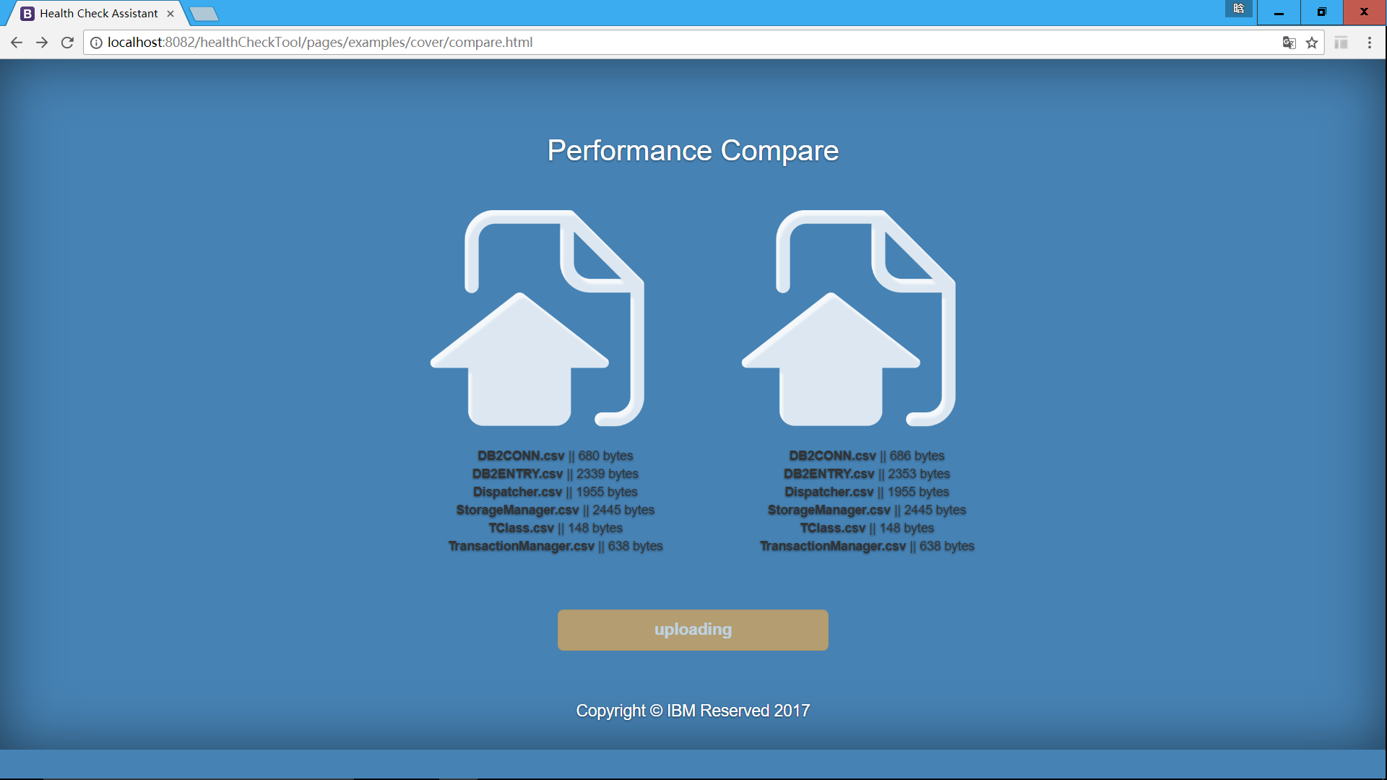
c 上传完成 d 上传第二个文件夹
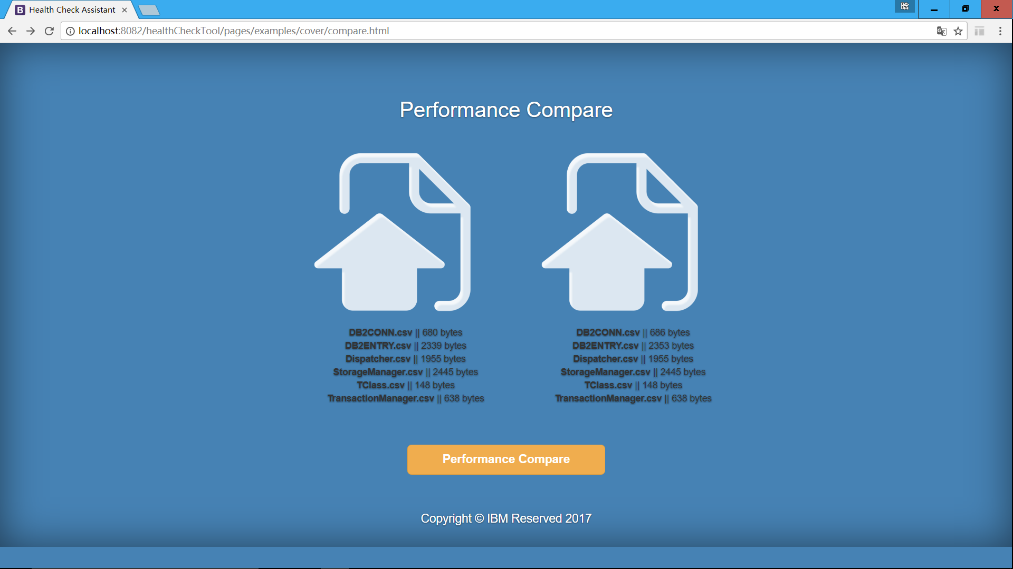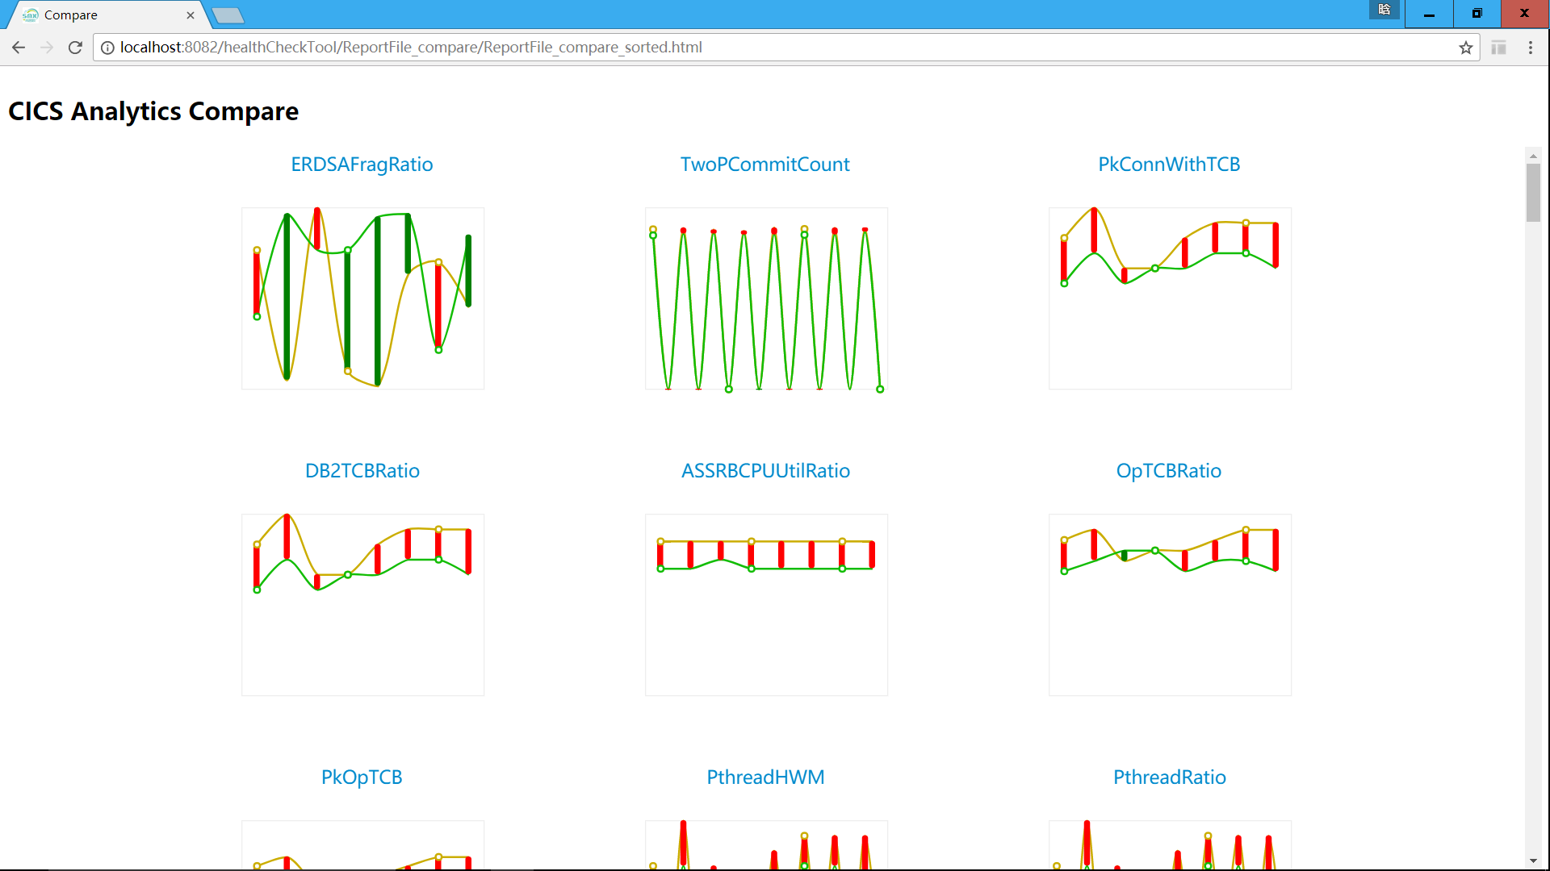
E 上传完成 f 显示结果
图3.1 配置对比
如图3.1所示，为配置对比页面。通过拖拽的方式将配置前和配置后的文件分别拖拽进行上传。后台调用python脚本进行对比操作，生成比较结果。拖拽文件夹会采用递归的方式检索文件夹内的rawData文件夹。拖拽完成后自动上传。上传位置为WebContent下的DATA文件夹。以“user+进入页面的时间戳”命名。内部用scene1和scene2分别存储两个文件夹的内容。
a为初始状态，button内容为“drop files”，且不可点击。
b为拖拽第一个文件夹后的状态，显示文件夹内容，button内容为“uploading”。且不可点击。
c为第一个文件夹上传完成的状态，button显示“drop files”且不可点击。
d为拖拽第二个文件夹后的状态，显示文件夹内容。Button内容为“uploading”。且不可点击。
e为第二个文件夹上传完成的状态，button显示“Performance Compare”。可以点击。
f为点击button后显示的对比结果。

4 下一步工作
- 大文件上传问题
- 是否需要点击弹出文件选择框上传
- 目前每次都需要上传运行， 采取 保留历史记录 or 下载健康报告 哪种方式
- 服务器需不需要存储历史数据

